第 1 页 ( 共 4 页 )

上海大学2016～2017学年冬季学期试卷（B卷）
课程名： 概率论A 课程号： 01014011 学分： 3
应试人声明：
我保证遵守《上海大学学生手册》中的《上海大学考场规则》，如有考试违纪、作弊行为，愿意接受《上海大学学生考试违纪、作弊行为界定及处分规定》的纪律处分。
应试人 应试人学号 应试人所在院系
题号 | 一 | 二 | 三 | 四 | 五 | 六 | 七 | 八 | 九
得分
- 选择题（本大题共8小题，每小题2分，共16分）
得分 | 在每小题列出的备选项中只有一个是符合题目要求的，请将其代码填写在题后的括号内，错选、多选或未选均不得分。
1、n张奖券中有m张是有奖的，k个人购买，每人只买1张，至少有一个人中奖的概率是（ ）
A．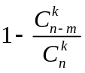 B．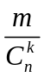
C．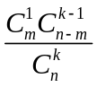 D．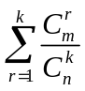
2、设当事件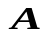与同时发生时，事件也发生，则（ ）
(A) 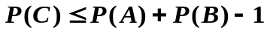 (B) 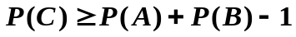
(C) 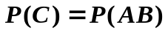 (D) 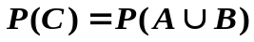
3、设随机变量的密度函数为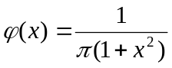，则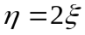 的概率密度为（ ）
A. 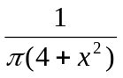; B. 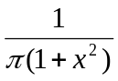
C. 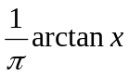 D. 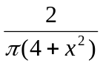

成
绩
4、设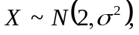且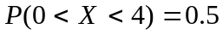，则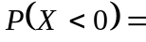（ ）
（A）0.65 （B）0.45 （C）0.95 （D）0.25
5、设二维随机变量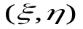的概率密度函数为
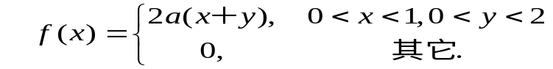，则常数（ ）
A．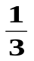 B．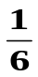
C．2 D．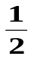
6、设随机变量，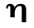都服从正态分布 ，则（ ）
(A)若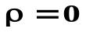，则和独立；
(B) 若和独立，则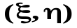不一定是二维正态分布；
(C) 若和不独立，则有可能是二维正态分布；
(D) 若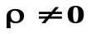，则和有可能独立。
7．已知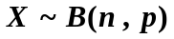，且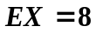，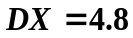，则 （ ）
(A) 10 (B) 15 (C) 20 (D) 25 ；
8、如果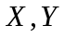满足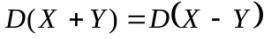，则必有 （ ）
（A）与独立 （B）与不相关 （C）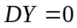 （D）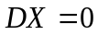

注：教师应使用计算机处理试题的文字、公式、图表等；学生应使用水笔或圆珠笔答题。

第 2 页 ( 共 4 页 )
二、填空题（本大题共8小空，每空3分，共24分）
得分 | 请将正确的结果填在横线上，错填或未填均不得分。
9、设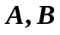为随机事件,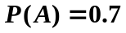, 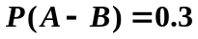,则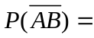
10、三次独立的试验中，成功的概率相同，已知至少成功一次的概率为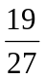，则每次试验成功的概率为
11、设随机变量的分布列为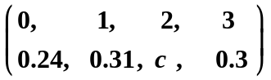则C ＝
12、若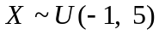，方程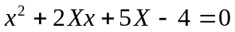有实根的概率
13、设二维随机变量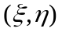的密度函数为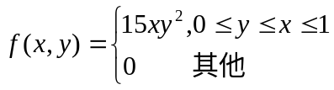 则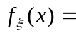

14、设总体的均值和方差分别为和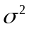，而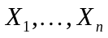是其简单样本。当样本容量足够大时，则样本均值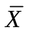服从的近似分布为 .
15、设随机变量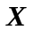服从参数为的泊松分布，且已知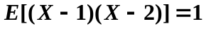，则=
16、设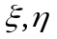为两个随机变量,已知则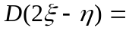

得分 | 三、计算题（4题共50分）
17、（本题10分）两台机床加工同样的零件，第一台出现不合格品的概率是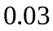。第二台出现不合格品的概率是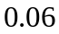。现在把加工的零件放在一起，且已知第一台机床加工的零件数是第二台机床加工零件数的两倍。现在从中随机取一个零件，计算
（1）（6分）取到的零件是次品的概率；
（2）（4分）如果已知取到的是次品，是第一台机床加工概率是多大？

第 3 页 ( 共 4 页 )
18、（本题共15分）设随机变量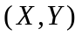的联合分布律为

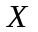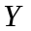 | 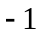
 | 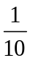 | 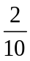 | 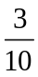

1）(5分)计算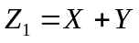的分布律；2）(3分)计算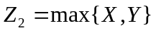的分布律；
3）(4分)计算协方差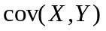；4）(3分)计算相关系数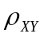

19、（本题15分）设二维随机变量的联合概率密度函数为
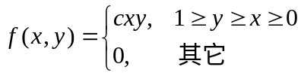。
- (4分)确定常数的值；
- (4分)计算的边际密度函数和数学期望；
- (3分)计算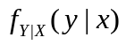；
- (4分)计算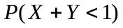的概率。

第 4 页 ( 共 4 页 )
20、（本题10分）设到某银行的顾客等待服务的时间（以分钟计）服从参数为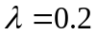的指数分布，即
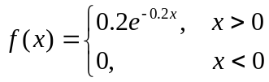，
有一个顾客每月要去该银行次等待服务，但如果等待服务的时间超过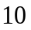分钟，他就离开，以记他一个月未接受服务就离开的次数，
（1）（3分）计算每次这位顾客未接受服务就离去的概率；
（2）（5分）给出的分布律；
（3）（2分）计算每月平均未接受服务就离去的次数。
四、证明题（共10分）
21、（本题10分）如果和是独立同分布的连续型随机变量，证明：
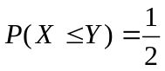。
并举例说明，对离散型随机变量，结论不正确。

